不含括号的三步混合运算
溧阳市周城小学 史咪洋
【教学内容】
苏教版小学数学四年级上册第70~71页例1、试一试、练一练，第72页练习十一第1~4题。

【教材分析】
（一）知识体系
这一单元主要教学整数四则混合运算，这是本套教材安排的整数混合运算的最后一个教学单元。正确理解并掌握这部分内容，既是发展学生计算能力的需要，又是学习运算律，以及小数、分数四则混合运算的基础。
已学过的相关内容 | 本单元的主要内容 | 后续学习的相关内容
·加、减、乘、除四则运算  ·两步计算的四则混合运算（三年级下册）  ·用三步计算解决的实际问题（本册第五单元） | ·不含括号的混合运算  ·含有小括号的混合运算  ·含有中括号的混合运算  ·列综合算式解决相关的三步计算实际问题 | ·加法、乘法的运算律及有关的简便计算（四年级下册）  ·小数四则混合运算（五年级上册）  ·分数四则混合运算（六年级上册）
（二）教材编排
例1提供的是一个求两积之和的实际问题。这样的问题，学生已经会分步列式解答。提出问题后，教材先引导学生利用已有的知识和经验解决问题，并适时提出“列出综合算式”的要求，引导学生根据分步列式的过程，列出综合算式，自然地引起学生理解和掌握相关运算顺序的心理需求。对于所列出算式的运算顺序，教材没有作过多的讲解，而是精心设计了能提示运算顺序的填空，启发学生先同时算出两个积，再相加。这样的设计，既顺应了学生面对“似曾相识”的问题时跃跃欲试的心理，又恰到好处地提示学生在不影响运算顺序的前提下，可以灵活进行计算，以使计算过程简略一些。
“试一试”中算式的结构与例题不同。教材继续以填空的形式引导学生根据已有认识自主地按顺序计算，同时启发他们想到：在计算时，要把没有参与运算的部分照写下来。在例题和“试一试”教学的基础上，教材引导学生思考“在没有括号的算式里，有乘、除法和加、减法，要先算什么”，并通过交流，归纳出不含括号的三步混合运算的运算顺序。
随后的“练一练”安排了2道题。第1题要求学生先说说运算顺序再计算，且题中的两道算式都用“＝”提示了计算步骤和书写格式，有利于学生进一步掌握不含括号的三步混合运算的运算顺序。第2题是改错练习，引导学生通过分析错误原因，把错误改正，加深对混合运算的运算顺序的理解。

【学情分析】
在学习这部分内容之前，学生已经理解了四则运算的意义，掌握了两步混合运算的运算顺序（算式中有乘法和加、减法，应先算乘法；算式中有除法和加、减法，应先算除法；算式里有括号，先算括号里面的），并能列综合算式解决两步混合运算的实际问题。本课教学内容为不含括号的三步混合运算，既为本单元继续学习含有小括号、含有中括号的三步混合运算做铺垫，又为之后学习简便计算和小数、分数四则混合运算打下基础。

【教学目标】
1.学生能够联系具体问题的情境，认识并掌握不含括号的三步混合运算的运算顺序，能说明算式的运算顺序，并正确计算得数；初步学会列综合算式解决三步计算的实际问题。
2.学生能够联系实际问题说明解决问题的计算过程，联系计算过程归纳运算顺序，发展归纳思维，提高运算能力。
3.学生能够进一步发展认真严谨、细致计算的学习习惯，树立数学规则意识，培养按规则办事的良好品质。

【教学重点】
理解并掌握不含括号的三步混合运算的运算顺序。

【教学难点】
学会列综合算式解决三步计算的实际问题。

【教学准备】
多媒体课件、学习单

【教学过程】
一、复习旧知，唤醒经验
1.课件出示两组算式：
第一组：300－160+45 200÷40×8
第二组：38+4×15 250－150÷5
提问：想一想，每个算式应该先算什么，再算什么？在先算的下面划横线。划好了就用端正的坐姿告诉我。
谈话：你们都是这样划横线的吗？不对的修改一下。第一组的算式都是按照怎样的运算顺序算的？第二组的算式又是按照怎样的运算顺序算的呢？
明确：第一组的算式都是按照从左往右，依次计算；第二组的算式先算乘、除法，再算加、减法。
2.揭示课题
谈话：这些都是我们以前学过的两步混合运算的知识，今天这节课我们继续来研究四则混合运算，学习不含括号的三步混合运算。（板书课题）
二、联系实际，探究新知
1.课件出示例1情境。
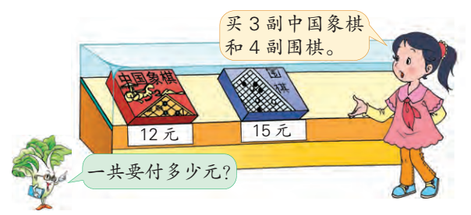
提问：仔细观察，从图片中你看到了哪些条件？要求什么问题？
2.解决“一共要付多少元”
提问：要求“一共要付多少元？”可以怎样列式计算？在学习单上写一写。
实物投影展示学生答案：
预设：①12×3=36（元）
15×4=60（元）
36+60=96（元）
②15×4=60（元）
12×3=36（元）
60+36=96（元）
对比，交流：每一步算出的是什么？你能和大家解释一下吗？（“12×3”算的是3副中国象棋的价钱，“15×4”算的是4副围棋的价钱，最后把积加起来算出一共要付的钱）
这位同学是这样列式的，你看懂他的想法了吗？谁来说一说？（先算出4副围棋的价钱，再算3副中国象棋的价钱，最后算一共要付的钱）
明确：看来，不管怎么做，我们都要算出了3副中国象棋的价钱和4副围棋的价钱，再把这两个价钱加起来才是一共要付的钱。（板书明确数量关系式：3副中国象棋的价钱+4副围棋的价钱=一共要付的钱）
谈话：结合刚才的分析，你能列出综合算式吗？谁来列一列。（根据学生回答板书综合算式：12×3+15×4）
提问：这个综合算式有哪些运算符号？想一想这个算式应该先算什么？请你在学习单上试着算一算。
学生尝试计算，教师巡视指导。
实物投影展示学生算法，进行交流、比较：
预设：①12×3+15×4
=36+15×4
=36+60
=96（元）
②12×3+15×4
＝36+60
＝96（元）
交流：针对①，这位同学第一步算的是什么？然后再算的是什么？你看懂了吗？针对②，为什么先算“12×3”和“15×4”？算出来的是什么？听明白了么？谁再来说一说。
谈话：（在黑板上板书计算过程）刚刚几位同学都说到在计算这个综合算式时，我们首先要算的是乘法。这里结合例题的具体情境，我们知道可以先算出3副中国象棋的价钱和4副围棋的价钱，对不对？所以这两个乘法可以同时计算。最后把两部分加起来就是一共要付的钱。
明确：看来在这个有加法，有乘法的综合算式里，我们仍然要先算乘法，再算加法。而且，加号两边的乘法还可以同时计算，让计算过程变得简洁一些。
谈话：根据刚刚的计算过程，你能完成下面的计算吗？
80÷2＋76÷4 15×4－9×5
明确：加、减号左右的乘除法可以同时计算，让计算过程变得更简便一些。
3.尝试计算“试一试”
出示试一试：150＋120÷6×5，谈话：通过同学们的努力，我们成功地列出了综合算式解决了这个实际问题。这还有一个综合算式，你能按照老师的要求，结合以前的经验，试着算一算吗？请一位同学来读一读要求。都听懂了吗？开始计算吧！
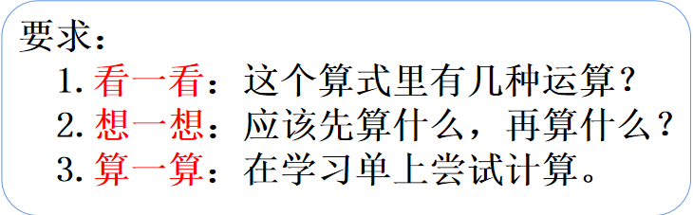
预设：150＋120÷6×5
=150+20×5
=150+100
=250
交流：这道题的运算顺序应该是什么？请你来说一说你是怎么算的？听明白了么？
（对比，先出示正确的运算，再出示错误的）追问，在计算了120÷6之后，没有参加运算的数据和符号要怎么处理？（强调：不算的可以先照抄下来。）
谈话：（板书算式）我们一起来把这个算式重新写一写，算一算。做错的同学请订正，如果对的，请同学们再听一听，看一看。
4.引导归纳
对比算式，谈话：同学们，这些都是不含括号的三步混合运算。他们都是按照怎样的顺序计算的？谁来说一说。
明确：在没有括号的算式里，有乘、除法和加、减法，要先算乘、除法，再算加、减法。（一起读一读）
三、练习巩固，掌握算法
谈话：同学们，这些知识你们是不是都掌握了呀？接下来我们就来练两个计算，好不好？
1.基础练习
（1）先说说运算顺序，再计算。
240÷6－2×17 51－36÷3+25
师：先看一看这些算式里有哪些运算，想一想它们的运算顺序是什么？看完了，想明白了，请同学们在学习单上完成第三部分。
实物投影，展示学生的作业。
（2）下面的计算对吗？把不对的改正。
440-200÷5×8 110-20×5+25
＝440-200÷40 =90×30
＝440-5 =2700
=435
师：找一找哪里算的不对，将错误的地方圈出来，并在旁边订正。
提问：第一题，错在哪？正确的运算顺序是什么？第二题，错在哪？正确的运算顺序是什么？在计算的过程中，有什么要注意的地方？
2.解决实际问题

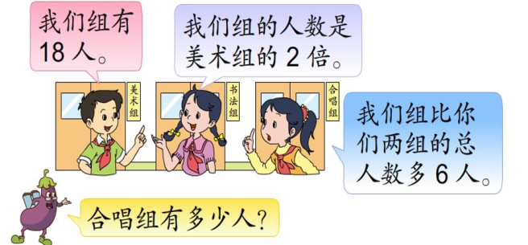

提问：仔细读题，你能找出数量关系式吗？根据数量关系式列式计算。
四、课堂总结，交流收获
回顾今天学习不含括号的三步混合运算的过程，你有什么收获？
谈话 ：今天这节课我们先复习了两步混合运算的计算顺序，结合具体情境掌握了不含括号的三步混合运算的运算顺序，希望在接下来的学习中，同学们能继续联系已有的知识经验去更深入地研究四则混合运算。

【板书设计】 不含括号的三步混合运算
3副象棋的钱＋4副围棋的钱=一共要付的钱
3×12＋4×15 150＋120÷6×5
=36＋60 =150＋20×5
=96（元） =150＋100
答：一共要付96元。 =250
先算乘、除法，再算加、减法。

